Задание 3

1. Алгоритм в текстовом виде
2. Начало
3. ввести код символа.
4. Код символа находится в диапазоне от 48 до 57 в кодировке ASCII? Если да, то перейти к пункту 4, иначе к пункту 5.
5. Вывести сообщение: «Символ - это цифра» , перейти к пункту 10.
6. Код символа находится в диапазоне от 65 до 90 или от 97 до 122 в кодировке ASCII? Если да, то перейти к пункту 6, иначе к пункту 7.
7. Вывести сообщение: «Символ – это буква латинского алфавита» , перейти к пункту 10.
8. Код символа находится в диапазоне от 1040 до 1103 в кодировке Windows-1251? Если да, то перейти к пункту 8 иначе к пункту 9.
9. Вывести сообщение: «Символ - это буква русского алфавита» , перейти к пункту 10.
10. Вывести сообщение: «Другой символ»
11. Перевести код в символ
12. Вывести символ и информацию о нём
13. Конец
14. Псевдокод алгоритма

НАЧАЛО

ВВОД кода символа.

ЕСЛИ <код символа >= 48 и Код_символа <= 57> ТО Вывести "Символ - цифра"

ИНАЧЕ

ЕСЛИ <Код_символа >= 65 и Код_символа <= 90 или Код_символа >= 97 и Код_символа <= 122> ТО Вывести "Символ - буква латинского алфавита"

ИНАЧЕ

ЕСЛИ <Код_символа >= 192 и Код_символа <= 255> ТО Вывести "Символ - буква русского алфавита"

ИНАЧЕ Вывести "Символ - другой символ

ПРЕОБРАЗОВАТЬ код в символ

ВЫВОД символа

ВЫВОД информации о символе, его категории в коде в Unicode

КОНЕЦ0

1. Блок-схема алгоритма

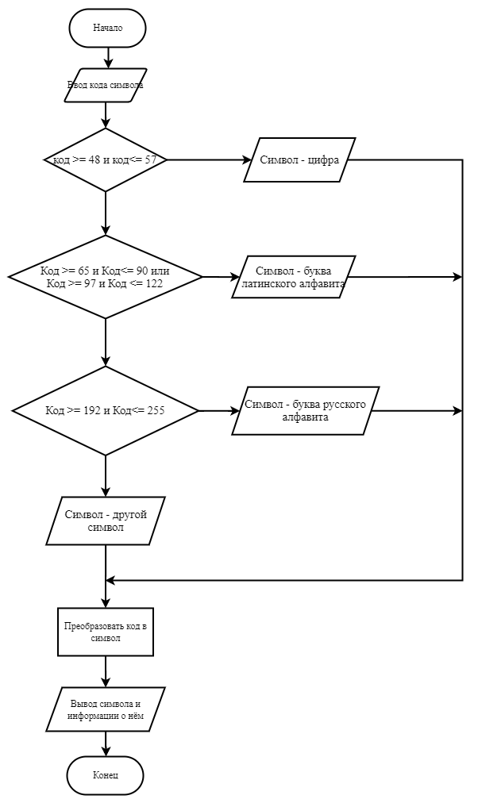

Ввод кода символа

Определите разницу значений кодов в Windows-1251 для первых пяти букв вашей фамилии в прописном и строчном написании.

1. Алгоритм в текстовом виде
2. Начало
3. Создаём цикл от 1 до 5, включая, с шагом 1. K>5, перейти к пункту 12 иначе п.3
4. Ввод символа.
5. Определить код символа
6. Если (192>=код символ<=122 || 65>=код символ <=90), то перейти к 6 пункту, иначе к 8
7. S= код символ-32
8. Вывод S-код символа перейти к пункту 2
9. Если(97>=код символ<=122 || 224>=код символ <=255), то перейти к пункту 9, иначе к 11
10. S= код символа +32
11. Вывод код символа-s, перейти к пункту 2
12. Вы введи не букву
13. Конец
14. Блок-схема алгоритма

Начало

K=1,k<=5, 1

Ввод символа

Определяем код символа

192>=код символ<=122 || 65>=код символ <=90  
  
<=90

S= код символ-32

S- код символ

97>=код символ<=122 || 224>=код символ <=255  
  
<=90

S= код символ+32

Код Символ-S

Вы ввели не символ-букву

Конец

1. Псевдокод

НАЧАЛО

НАЧАЛО ЦИКЛА

ОТ 1 до 5 с шагом 1

ПОВТОРЯТЬ

ВВОД символа

ВЫЧИСЛИТЬ код символа

ЕСЛИ (192>= код символ <=223 || 65>= код символ <=90) ТО S= код символ- 32

ВЫВОД S- код символ

ИНАЧЕ ЕСЛИ (97>= код символ <=122 || 224>= код символ <=255) ТО S=код символ+32

ВЫВОД код символ-S

ИНАЧЕ ВЫВОД Вы ввели не буквенный символ

КОНЕЦ ЦИКЛА

КОНЕЦ

Опишите словесно алгоритм перевода прописной буквы в строчную для символов в кодировке Windows-1251.

1. Алгоритм в текстовом виде
2. Начало алгоритма
3. Ввести прописную букву
4. Определить код прописной буквы
5. Код символа совпадает с кодом прописной буквы в Windows-1251 (224-255). Если да, то перейти к пункту 5, иначе к пункту 8.
6. Вычислить код строчной буквы.
7. Преобразовать полученный код.
8. Вывести символ, перейти к пункту 9
9. Вывести ошибку.
10. Конец.
11. Псевдокод алгоритма

НАЧАЛО

ВВОД символ

ОПРЕДЕЛИТЬ код символа

ЕСЛИ (код совпадает с кодом прописной буквы Windows-1251) ТО

ВЫЧИСЛИТЬ код новой буквы

ПРЕОБРАЗОВАТЬ код

ВЫВОД символ

ИНАЧЕ ВЫВОД ошибка

КОНЕЦ

1. Блок-схема алгоритма

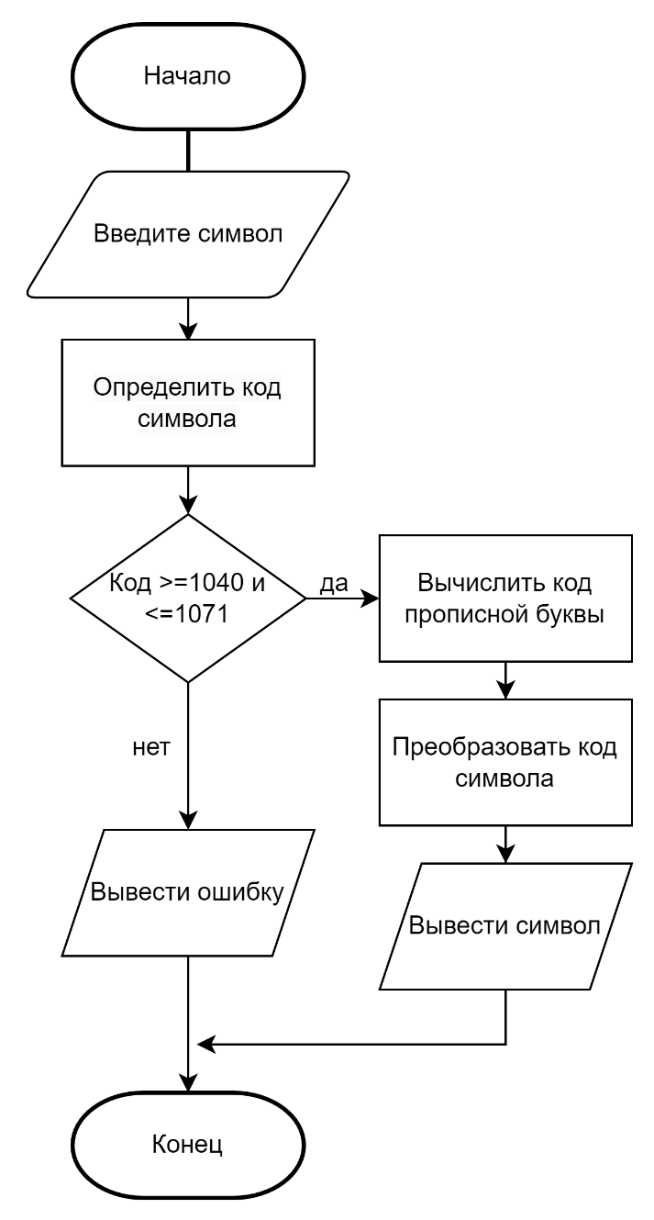

Вычислить код строчной буквы

буквы

Ввести прописную букву

Код >= 224 и <=255

Вариант 6:

1. Блок-схема

нет

нет

да

нет

нет

нет

нет

да

да

да

да

да

Он смог вытянуть репку?

Они смогли

вытянуть?

Они смогли

вытянуть?

Добавить мышку

Они смогли

вытянуть?

Добавить кошку

Они смогли

вытянуть?

Добавить жучку

Добавить внучку

Вы вытянули репку!

Вы не читали сказку

Конец

Добавить бабку

Они смогли

вытянуть?

Добавить деда

Начало

1. Алгоритм в текстовом виде:
2. Начало
3. Добавить персонажа “Дед”
4. Если дед смог вытянуть, то перейти к пункту 4, иначе к 5
5. Ты не читал сказку
6. Добавить персонажа “бабка”
7. Если они вытянули, то перейти к пункту 7, иначе к 8
8. Ты не читал сказку
9. Добавить персонажа “внучка”
10. Если они вытянули, то перейти к пункту 10, иначе к 11
11. Ты не читал сказку
12. Добавить персонажа “жучка”
13. Если они вытянули, то перейти к пункту 13, иначе к 14
14. Ты не читал сказку
15. Добавить персонажа “кошка”
16. Если они вытянули, то перейти к пункту 16, иначе к 17
17. Ты не читал сказку
18. Добавить персонажа “мышка”
19. Если они не вытянули, то перейти к пункту 19, иначе к 20
20. Ты не читал сказку
21. Вы вытянули репку!
22. Конец
23. Псевдокод

НАЧАЛО алгоритма

ДОБАВИТЬ персонажа “Дед”

ЕСЛИ <дед смог вытянуть репку>,

ТО ты не читал сказку.

ИНАЧЕ добавить персонажа “Бабка”

ЕСЛИ <они смогли вытянуть репку>,

ТО ты не читал сказку.

ИНАЧЕ добавить персонажа “Внучка”

ЕСЛИ <они смогли вытянуть репку>,

ТО ты не читал сказку.

ИНАЧЕ добавить персонажа “Жучка”

ЕСЛИ <они смогли вытянуть репку>,

ТО ты не читал сказку.

ИНАЧЕ добавить персонажа “Кошка”

ЕСЛИ <они смогли вытянуть репку>,

ТО ты не читал сказку.

ИНАЧЕ добавить персонажа “Мышка”

ЕСЛИ <они смогли вытянуть репку>,

ТО репка вытянута!

ИНАЧЕ ты не читал сказку.

КОНЕЦ

Вариант 13:

1. Блок-схема

Начало

Ввод числа от 1 до 7

Число 1

Вывод «Понедельник»

да

нет

Число 2

Вывод «Вторник»

да

Число 3

Вывод «Среда»

да

нет

Число 4

Вывод «Четверг »

да

нет

Число 5

Вывод «Пятница »

да

нет

Число 6

Вывод «Суббота »

да

нет

Число 6

Вывод «Суббота »

Выводим «Вы ввели число, которое не принадлежит диапазону от 1 до 7».

да

нет

Конец

нет

1. Словесно-формульное описание алгоритма:
2. Начало алгоритма.
3. Ввод числа от 1 до 7.
4. Если ввели 1, то перейти к пункту 4, иначе к пункту 5.
5. Выводим «Понедельник», переход к пункту 18.
6. Если ввели 2, то перейти к пункту 6, иначе к пункту 7.
7. Выводим «Вторник», переход к пункту 18.
8. Если ввели 3, то перейти к пункту 8, иначе к пункту 9.
9. Выводим «Среда», переход к пункту 18.
10. Если ввели 4, то перейти к пункту 10, иначе к пункту 11.
11. Выводим «Четверг», переход к пункту 18.
12. Если ввели 5, то перейти к пункту 12, иначе к пункту 13.
13. Выводим «Пятница», переход к пункту 18.
14. Если ввели 6, то перейти к пункту 14, иначе к пункту 15.
15. Выводим «Суббота», переход к пункту 18.
16. Если ввели 7, то перейти к пункту 16, иначе к пункту 17.
17. Выводим «Воскресенье», переход к пункту 18.
18. Выводим «Вы ввели число, которое не принадлежит диапазону от 1 до 7».
19. Конец.
20. Псевдокод:

НАЧАЛО

ВВОД числа

ЕСЛИ <число равно 1> ТО ВЫВОД “Понедельник”

ИНАЧЕ

ЕСЛИ <число равно 2> ТО ВЫВОД “Вторник”

ИНАЧЕ

ЕСЛИ <число равно 3> ТО ВЫВОД “Среда”

ИНАЧЕ

ЕСЛИ <число равно 4> ТО ВЫВОД “Четверг”

ИНАЧЕ

ЕСЛИ <число равно 5> ТО ВЫВОД “Пятница”

ИНАЧЕ

ЕСЛИ <число равно 6> ТО ВЫВОД “Суббота”

ИНАЧЕ

ЕСЛИ <число равно 7> ТО ВЫВОД “Воскресенье”

ИНАЧЕ ВЫВОД “Вы ввели число, которое не принадлежит диапазону от 1 до 7”

КОНЕЦ

Конец